工程

第三章 报价文件（格式）

报价单位（盖法人公章）：
报价单位地址：
法定代表人（签字或盖章）：
递交日期： 年 月 日

目录

1、工程报价和下浮率
2、企业法人营业执照复印件
3、企业资质证书复印件
4、安全生产许可证复印件
5、未被列入“信用中国”网站记录名单证明
6、不处于中国政府采购网禁止参加政府采购证明
7、工商部门颁发“守合同重信用”荣誉证书（2015年以来）
8、江门市建筑企业信用管理信息平台公布的诚信等级书
9、类似工程业绩相应合同、验收书及相关中标证明资料复印件
10、项目管理人员一览表及相关证件

1、工程报价和下浮率

：
根据你单位XXX工程项目采购文件的要求，我单位承诺，响应采购文件所提出的条件，该工程报价为（人民币）大写 （小写￥ 元），下浮率为 %。工程质量标准合格，总施工工期 日历天，保修期按合同约定年限。我单位对采购文件的内容经过详细的分析和研究，如果我单位中选，接受采购文件的全部条款。
本工程报价和下浮率是根据你单位所提供的工程量清单或施工图纸等相关资料确定，并经过充分考虑后所得。因此，该工程报价和下浮率是我单位本次报名的唯一报价和下浮率。

报价单位（盖法人公章）：
报价单位地址：
法定代表人（签字或盖章）：
递交日期： 年 月 日

2、企业法人营业执照复印件
3、企业资质证书复印件
4、安全生产许可证复印件

5、未被列入“信用中国”网站记录名单证明
(1).信用中国(www.creditchina.gov.cn)登录网站，右上角输入栏里输入单位名称；
(2). 点击信用类型中“失信被执行人”和“重大税收违法案件当事人名单”，分别截图盖章；
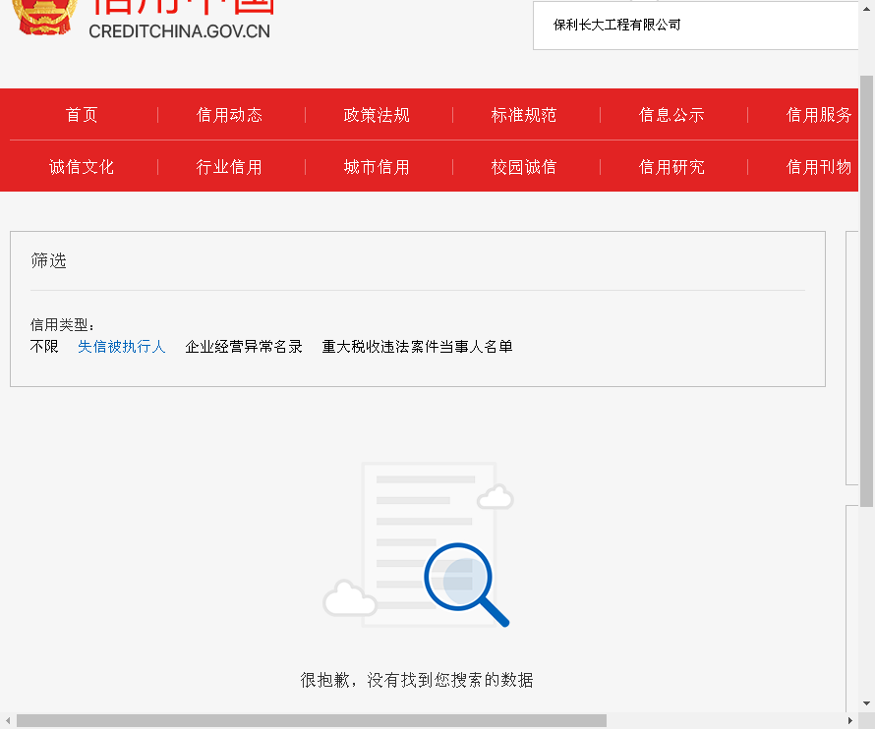
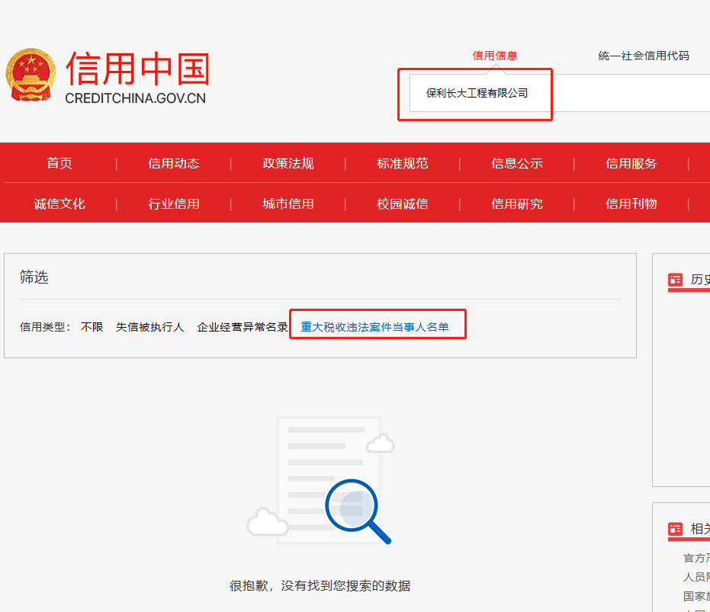

6、不处于中国政府采购网禁止参加政府采购证明

(1).中国政府采购网（http://www.ccgp.gov.cn/）登录，点击政府采购严重违法失信行为记录名单；
(2).或直接输入（http://www.ccgp.gov.cn/search/cr/），输入单位名称后截图盖章。

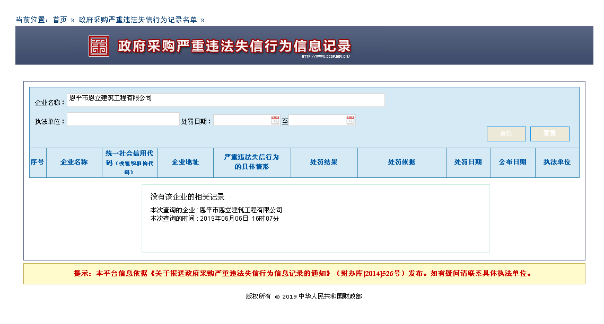

7、获工商部门颁发“守合同重信用”
荣誉证书（2015年以来）

(1). 广东省“守合同重信用”系统（http://sz.gdgs.gov.cn/home）登录，点击公示查询；
(2).输入单位名称后截图盖章。

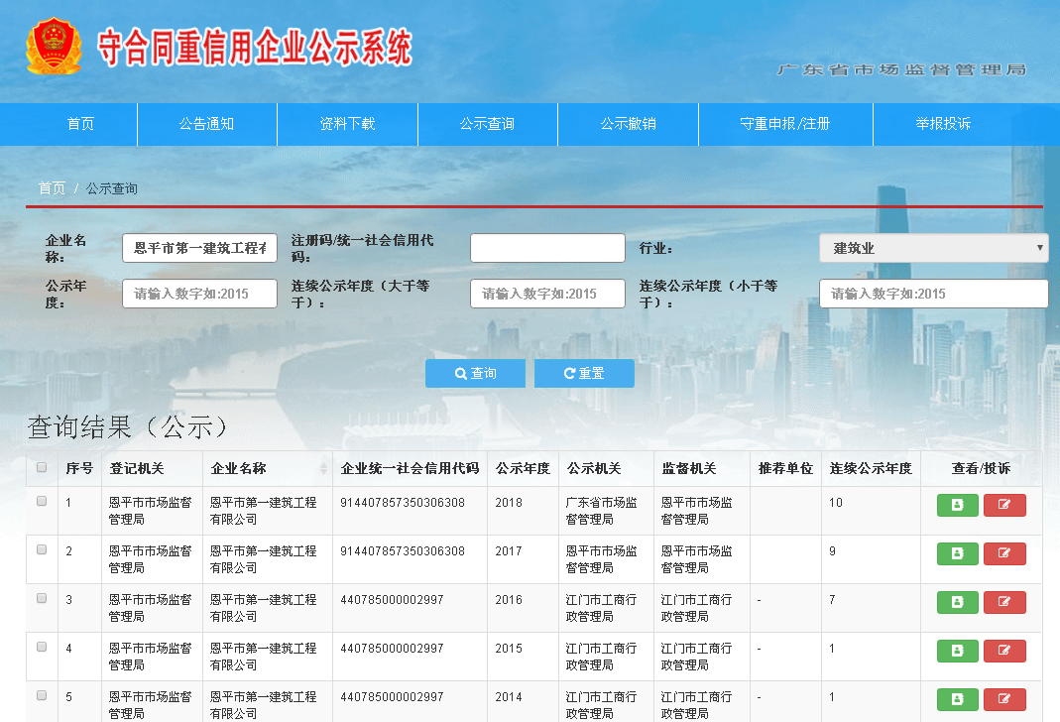

8、江门市建筑企业信用管理信息平台公布的诚信等级证书

(1).江门市建筑企业信用管理信息平台（http://121.199.0.79/）登录，拉至最底企业信息点击更多；
(2).输入单位名称后截图盖章。
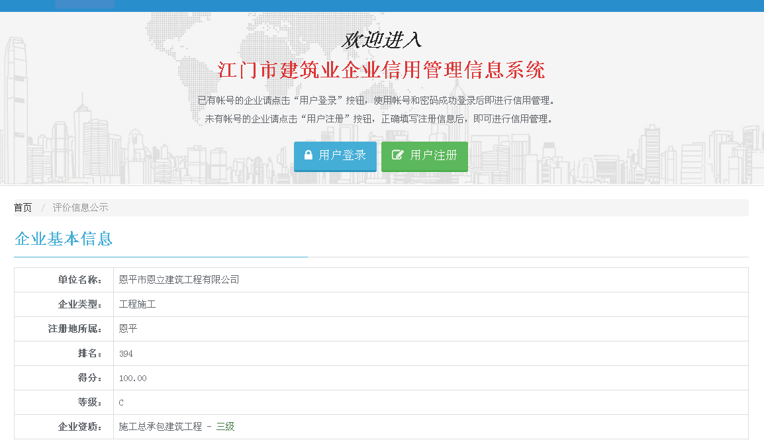

9、类似工程业绩相应合同、验收书及相关中标证明资料复印件
10、项目管理人员一览表及相关证件
第四章 非招标工程项目采购评分细则
制表单位：城管执法局
评分项目 | 评标因素 | 评标指标
非招标工程项目采购 | 资质要求  （20分） | 具有符合报价要求的一级及以上资质标准得20分，符合报名要求的二级资质标准得19分，符合报名要求的三级资质标准得18分。需提供相应资质复印件，并加盖报价单位公章。
非招标工程项目采购 | 类似工程业绩  （20分） | 报价单位近四年内承担过三项以上同类工程得20分，承担过两项同类工程得18分，承担过一项同类工程得16分。需提供相应合同、验收书及相关中标证明资料复印件，并加盖报价单位公章。
非招标工程项目采购 | 企业信誉  （20分） | 1.报价单位未被列入“信用中国”网站(www.creditchina.gov.cn)“记录失信被执行人或重大税收违法案件当事人名单或政府采购严重违法失信行为”记录名单；不处于中国政府采购网(www.ccgp.gov.cn)“政府采购严重违法失信行为信息记录”中的禁止参加政府采购活动期间的得12分,如有其中一项取消采购报名资格。（信用信息查询截止时点为公告开始当天。以信用信息查询截止时点查询结果为准）  2.2015年以来，在广东省“守合同重信用”系统获工商部门颁发“守合同重信用”荣誉（http://sz.gdgs.gov.cn/home）的，得2分。  3.报价单位在江门市建筑企业信用管理信息平台公布的诚信等级（http://121.199.0.79/）为A级得6分，诚信等级为B级得4分，诚信等级为C级得2分。  4.以上1、2、3情形需附相应证明材料或证书复印件并加盖公章。  5.公告前一年内受我局通报批评，一次扣10分，最多扣20分。  6.公告前一年内被我局发出整改通知书，三次扣2分，每增加一次扣1分，最多扣10分。
第四章 非招标工程项目采购评分细则
制表单位：城管执法局
非招标工程项目采购 | 服务便捷程度  （20分） | 报价单位在恩平地区内有设立独立法人机构或分支机构的，得20分；在江门地区内（不含恩平范围）有设立独立法人机构或分支机构的，得15分；在江门地区外有设立独立法人机构或分支机构的，得10分。以报价单位提供的营业执照地址为准。
非招标工程项目采购 | 报价和下浮率  （20分） | 下浮率应在6%～11%范围内，采用平均值法为评分方法，需提供相应报价文件，并加盖报价单位公章。以下为平均值法的详细介绍：  1.评分小组按照最接近评标基准下浮率的顺序进行排序（若出现下浮率与评标基准下浮率的差值的绝对值相同的则下浮率较高的排前）。该项得分折算公式如下：  S=20* [1-(|B-A|)/A]  S—该项得分；B—报名单位的下浮率；A—评标基准下浮率；最低分为0分，取值保留到小数点后2位；  2.评分小组按照下列方法计算评标基准下浮率A：  设N=Int{报价单位个数/4.1} ,其中Int为取整函数，不进行四舍五入。评分小组将报价单位的下浮率按由低至高的顺序进行排序，去掉排名最靠前的N个报价单位的下浮率以及排名最靠后的N个报价单位的下浮率之后，再对剩余报价单位的下浮率取算术平均值，此算术平均值为评标基准下浮率A。随后的评审中无论出现何种情形，该基准下浮率A不作调整。
备注：若出现评分相同的，则由局党组会议确定排名。

第五章 市政设施建设非招标工程项目采购评分表
发包单位 |  |  |  | 工程名称
预算价/招标控制价（元） |  | 会议地点 | 市城管执法局三楼会议室 |  |  | 评选时间 | 2019 年 月 日
评选工作人员
报价单位名称 |  | 资质要求  （20分） | 类似工程业绩  （20分） | 企业信誉  （20分） | 服务便捷度  （20分） | 报价和下浮率（20分） | 总得分  （100分） | 备注
推荐候选单位名次 |  | 1、 |  | 2、 |  | 3、
推荐中标单位

备注：根据《恩平市城市管理和综合执法局非招标工程项目单一来源采购评分细则》执行评分。

